4blue
Installatiehandleiding
Growatt AURA 5000
Meerdere units aan elkaar koppelen
Aansluitvarianten · vermogens · aandachtspunten
Intern document — 4blue B.V.

Inhoud
1. Inleiding 3
2. Keuzeschema aansluitvarianten 3
3. Vermogen per aansluitvariant 4
4. Aansluiten via een stopcontact 4
5. Aansluiten in de groepenkast 5
5.1 Serieel — op één fase 5
5.2 Parallel — over meerdere fases 5
6. De communicatiekabel 7
7. Aandachtspunten op een rij 7

1. Inleiding
De Growatt AURA 5000 is een thuisbatterij die je los kunt plaatsen, maar ook met meerdere units aan elkaar kunt koppelen. Deze handleiding beschrijft hoe je meerdere AURA 5000-units op elkaar aansluit, welke aansluitvarianten er zijn, welk laad- en ontlaadvermogen je daarmee haalt en waar je bij de installatie op moet letten.
Het systeem werkt altijd met een master en één of meerdere slaves. Growatt adviseert maximaal 4 units per systeem. De master stuurt het systeem aan; de slaves volgen de werkingsmodus van de master.
Twee aansluitmethoden, drie varianten
Je kunt de AURA 5000 op twee manieren aansluiten: via een stopcontact of vast in de groepenkast.
Via een stopcontact is er één variant (serieel). In de groepenkast kun je kiezen tussen serieel en parallel. Daarmee zijn er in totaal drie installatievarianten, elk met een eigen vermogensgrens.

2. Keuzeschema aansluitvarianten
Onderstaand schema laat in één oogopslag zien welke keuzes je maakt. Boven kies je de aansluitmethode, daaronder zie je per methode welke variant mogelijk is en welk vermogen daarbij hoort.

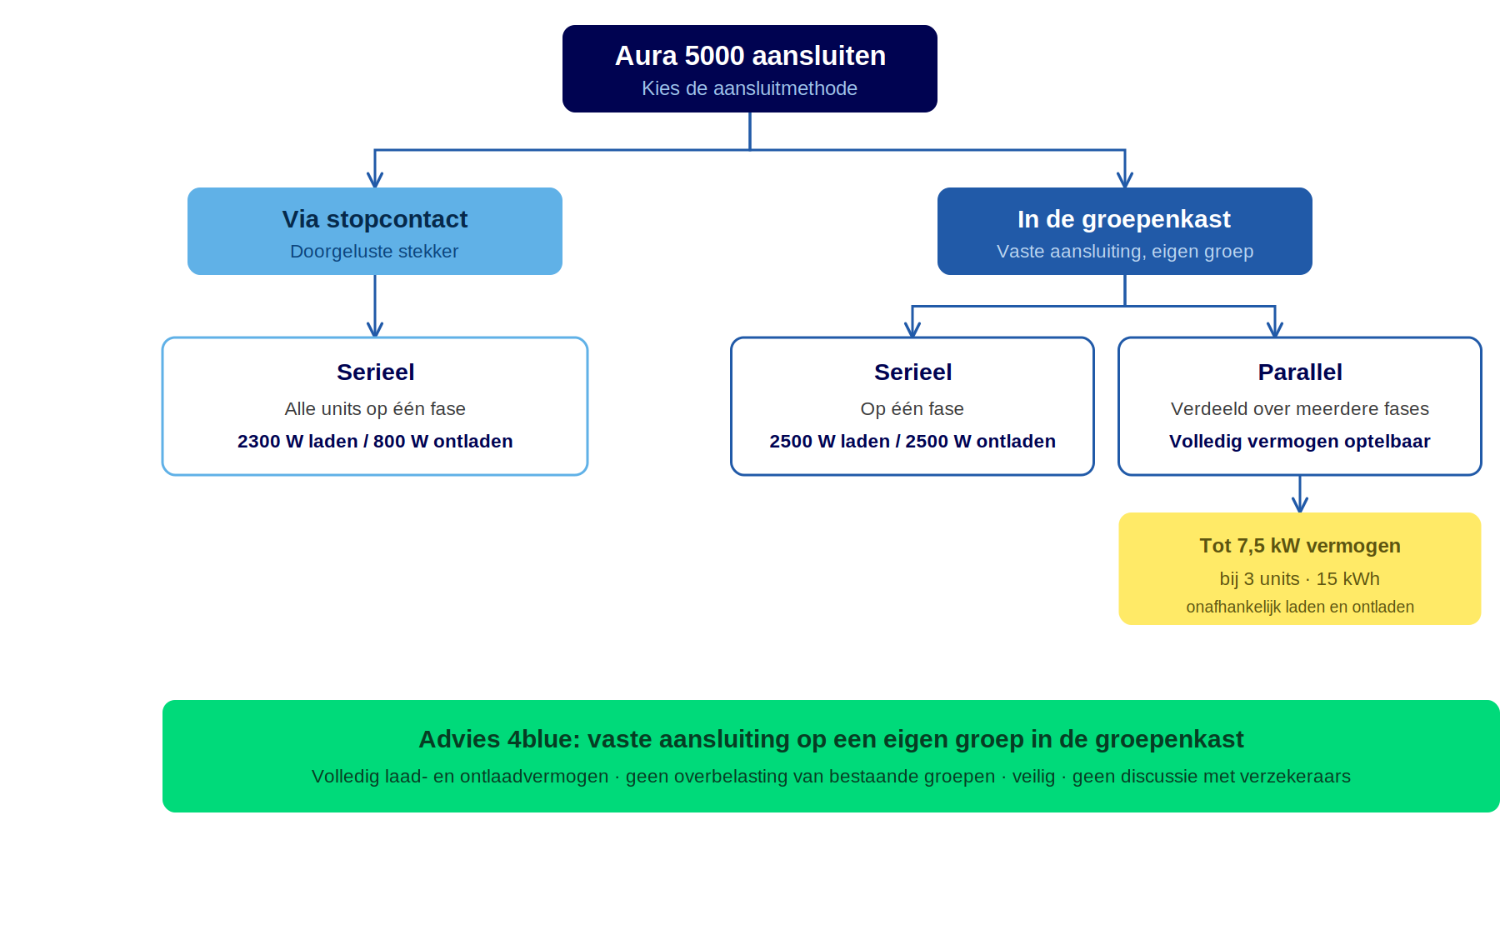
Figuur 1 — Keuzeschema: aansluitmethode, variant en bijbehorend vermogen.

3. Vermogen per aansluitvariant
Het haalbare vermogen hangt volledig af van de gekozen aansluitvariant. Bij een seriële aansluiting (stopcontact of groepenkast) ben je altijd gebonden aan het vermogen van één AURA. Bij een parallelle aansluiting in de groepenkast werken de units onafhankelijk op verschillende fases, waardoor het vermogen optelt.
Aansluiting | Max. laden | Max. ontladen
Stopcontact (serieel) | 2300 W | 800 W
Groepenkast – serieel (1 fase) | 2500 W | 2500 W
Groepenkast – parallel (meerdere fases) | tot 7,5 kW* | tot 7,5 kW*
* Bij parallel optellend, bijvoorbeeld tot 7,5 kW bij 3 units (15 kWh). Per fase blijft het vermogen van de afzonderlijke AURA gelden.

4. Aansluiten via een stopcontact
Bij deze methode lus je de AURA's via de stekker naar elkaar door, zodat alle units stroom krijgen. Dit kan op één manier: serieel. De units laden en ontladen na elkaar — eerst de ene, dan de volgende, enzovoort.

Werkwijze
- Verbind de PARALLEL-S-poort van de slave met de PARALLEL-M-poort van de master met de communicatiekabel.
- Sluit de On-grid AC-poort van de slave aan op de Versatile AC-poort van de master.
- Sluit de On-grid AC-poort van de master aan op het stopcontact (wandcontactdoos).
- Koppel in de app eventueel de master aan een compatibele slimme meter via “Associated Meter” voor slim laden en ontladen.
Let op: beperkt vermogen
Omdat alles via één stekker in het stopcontact loopt, is het systeem gebonden aan het vermogen van één AURA: maximaal 2300 W laden en 800 W ontladen.
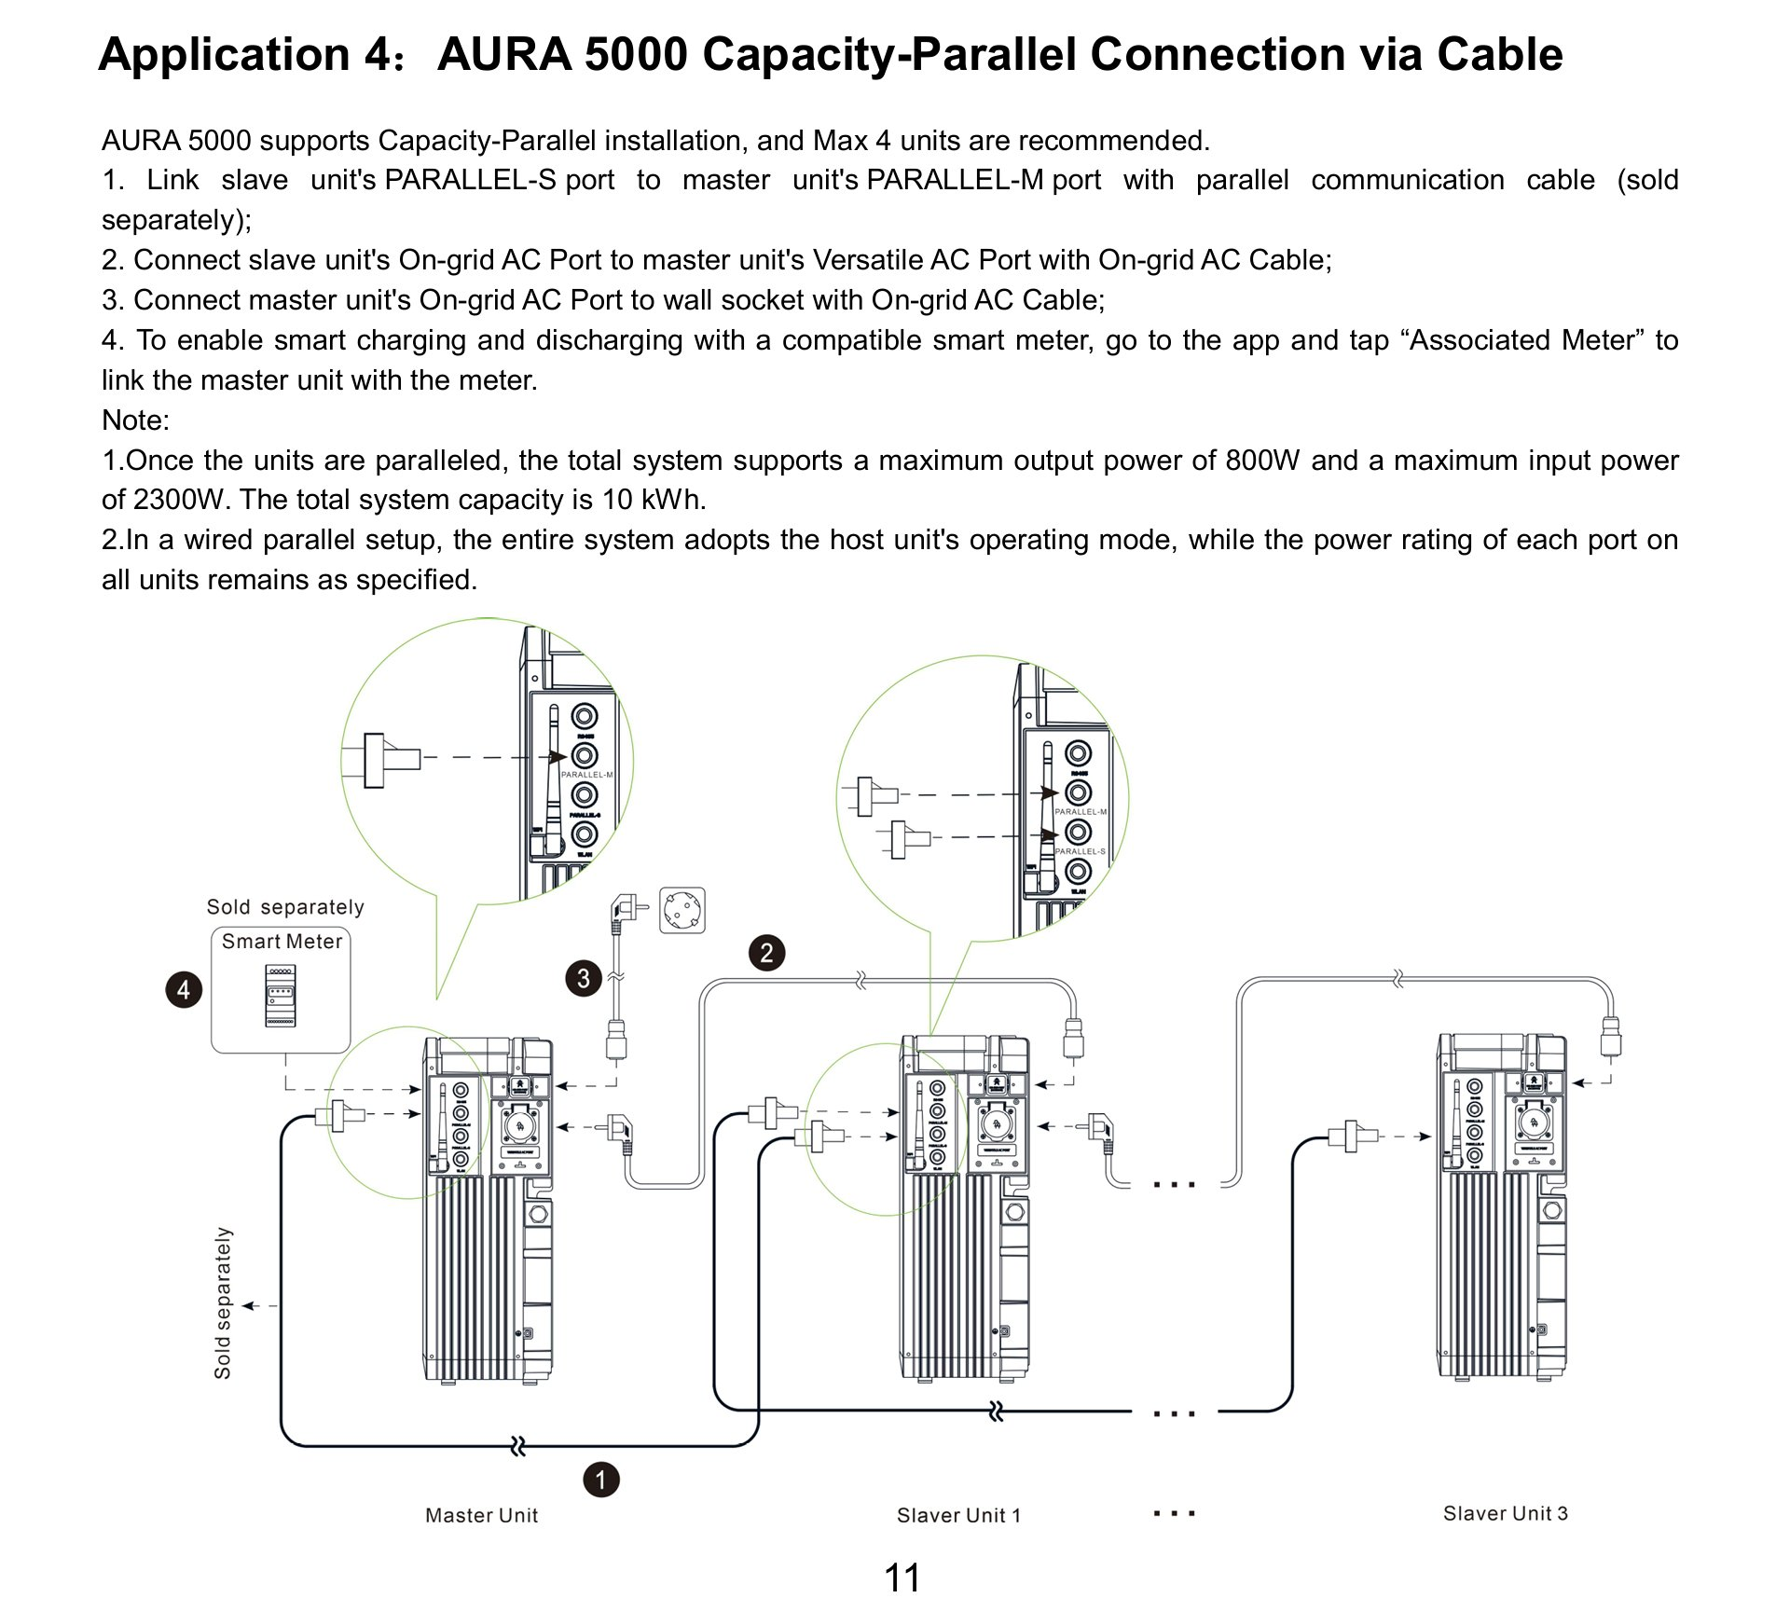
Figuur 2 — Capacity-Parallel via kabel: master met slaves, doorgelust via de stekker, optioneel met slimme meter.

5. Aansluiten in de groepenkast
Dit is de manier die 4blue adviseert. Bij een vaste aansluiting op een eigen groep kun je de AURA's serieel (op één fase) of parallel (verdeeld over meerdere fases) installeren.

5.1 Serieel — op één fase
Zet je alle units op één fase in de groepenkast, dan blijf je gebonden aan het vermogen van één AURA, namelijk 2500 W laden en 2500 W ontladen. Dat is hoger dan via het stopcontact, omdat je niet beperkt wordt door de wandcontactdoos.

5.2 Parallel — over meerdere fases
Bij een parallelle aansluiting zet je iedere AURA op een eigen fase. Het grote voordeel: de units laden en ontladen onafhankelijk van elkaar op verschillende fases. Daardoor kun je veel sneller laden en ontladen en telt het vermogen op — tot 7,5 kW bij 3 AURA's met 15 kWh.

Werkwijze
- Verbind de communicatiekabel (zie hoofdstuk 4, PARALLEL-S naar PARALLEL-M).
- Sluit de On-grid AC-kabel van elke unit aan op de groepenkast (verdeelkast).
- Configureer alleen de master in het netwerk; de slaves volgen automatisch.
- Stel als installateur in OSS de Power+-instelling in (bijvoorbeeld 2500 W).
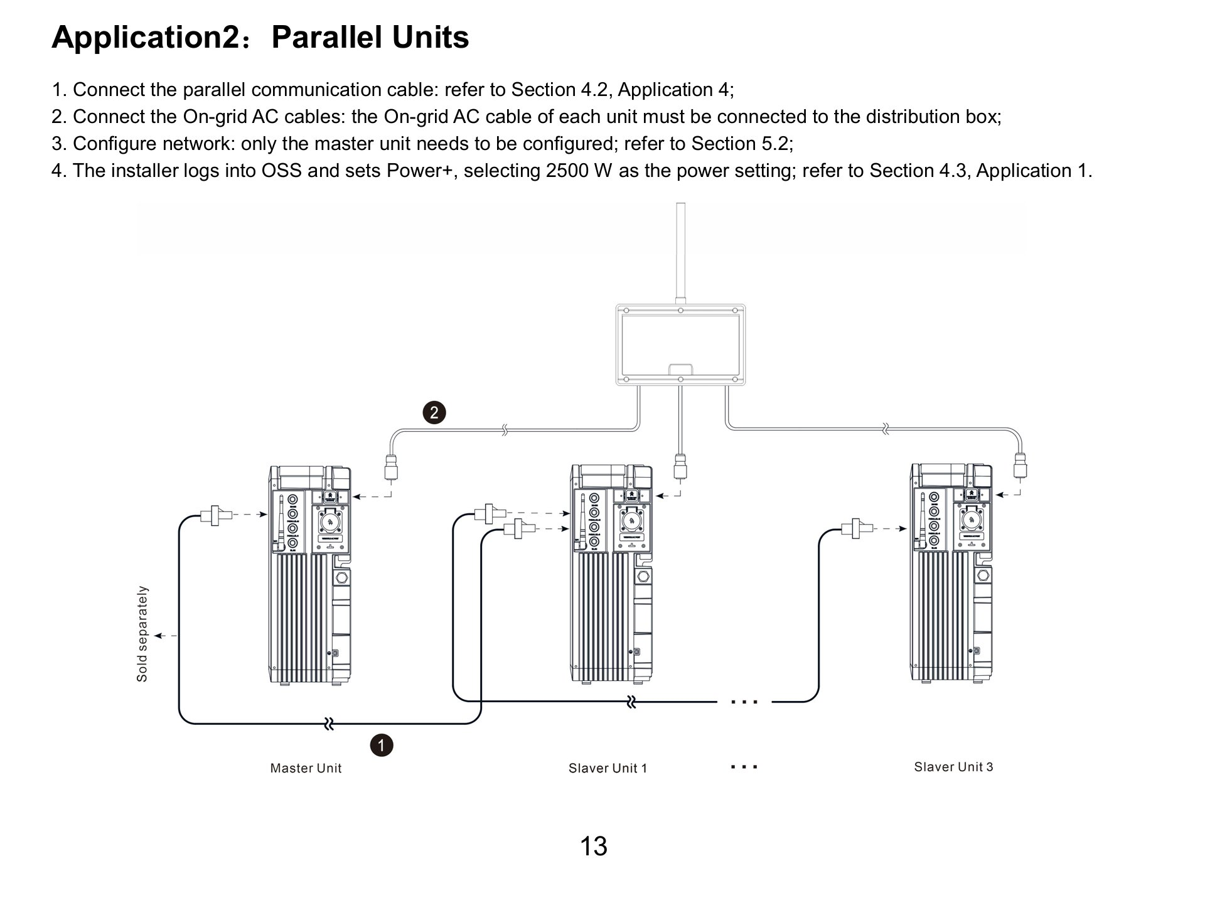
Figuur 3 — Parallel Units: elke unit met eigen On-grid AC-kabel aangesloten op de groepenkast.
Advies 4blue: vaste aansluiting op een eigen groep
Een batterij is onderdeel van de elektrische installatie. Dat vraagt om een professionele aanpak. Sluit de AURA's daarom vast aan op een eigen groep:
• Je benut het volledige laad- en ontlaadvermogen.
• Je voorkomt overbelasting van bestaande groepen.
• De klant weet zeker dat alles veilig is aangesloten.
• Je voorkomt discussies met verzekeraars.
Die paar honderd euro installatiekosten wegen ruimschoots op tegen de zekerheid die je klant daarvoor terugkrijgt.

6. De communicatiekabel
Voor de communicatie tussen de units verbind je de PARALLEL-S-poort van de slave met de PARALLEL-M-poort van de master. De communicatiekabel is in alle aansluitvarianten hetzelfde.

Welke kabel gebruik je?
- Growatt heeft een eigen kabel met wartel. Die steekt goed in en is water- en stofdicht (IP65). De wartel gaat over de connector heen.
- Deze kabel is niet verplicht. Binnen kun je prima zelf een CAT5e- of CAT6-kabel gebruiken met een standaard RJ45-connector, die je rechtstreeks insteekt.
Binnen of buiten?
Staat de unit binnen? Dan is een eigen CAT5e-/CAT6-kabel met RJ45-connector geen probleem.
Wil je de unit buiten plaatsen? Dan heb je de afgedichte Growatt-kabel met wartel (IP65) nodig. Deze komt naar verwachting eind Q3 beschikbaar.

